附件1
2026年度黄石市精神病医院部门预算公开情况说明

目录
一、部门（单位）主要职责
二、机构设置情况
三、预算收支安排及增减变化情况
四、机关运行经费安排情况说明
五、一般公共预算“三公”经费支出情况说明
六、政府采购安排情况说明
七、委托业务费安排情况说明
八、国有资产占用情况说明
九、重点项目预算绩效情况说明
十、其他需要说明的情况
十一、专业名词解释
十二、2026部门预算表
（一）2026年收支总表
（二）2026年收入总表
（三）2026年支出总表
（四）2026年财政拨款收支总表
（五）2026年一般公共预算支出表
（六）2026年一般公共预算基本支出表
（七）2026年一般公共预算“三公”经费支出表
（八）2026年政府性基金预算支出表
（九）2026年项目支出表
（十）2026年国有资本经营预算支出表
十三、2026年项目支出绩效目标批复表
(一）青少年心理健康辅导(艾森克人格测定)
（二）肇事肇祸精神病人救助经费
第一部分 单位主要职责
主要工作职责:完善我市精神卫生工作体系建设，落实全市严重精神障碍综合管理治疗措施，提升严重精神障碍管理工作服务能力，提高严重精神障碍规范化管理和治疗水平，履行对全市精神卫生机构的督导、检查、管理、培训工作，我中心以上各项工作在全省均名列前茅。
第二部分 机构设置情况
黄石市精神病医院(又称黄石市优抚医院、黄石市精神卫生中心、黄石市精神病人福利院)是隶属市民政局的副县级、公益二类事业单位，执行一套班子四块牌子的管理模式，领导职数两正两副一纪委书记;是由政府举办的非营利性“三级精神病专科医院”。下设两个门诊部，七个病区（男病区三个、女病区、心理儿少病区、老年病区和慈爱病区），疗休养康复中心,一个司法鉴定所，一个MECT治疗室等临床科室，以及检验、CT室、DR室、心理测量等医技功能科室。
第三部分 预算收支安排及增减变化情况
（一）收入支出预算总体情况及增减变化情况说明
按照综合预算的原则，黄石市精神病医院所有收入和支出均纳入部门预算管理。收入包括：一般公共预算拨款收入、政府性基金预算拨款收入、国有资本经营预算拨款收入、财政专户管理资金收入、事业收入、事业单位经营收入、上级补助收入、附属单位上缴收入、其他收入；支出包括：卫生健康支出；2026年度收支总预算720万元。
其中：1、收入预算情况 。2026年度收入预算720万元， 比上年预算减少80万元，下降11.11%。其中，一般公共预算拨款收入720万元，占本年收入100%
收入减少原因：肇事肇祸精神病人救助经费减少80万元。
- 支出预算情况。2026年度支出预算720万元， 比上年预算减少80万元，下降11.11%。按支出功能分类本年支出预算构成为：一般公共服务支出720万元，占本年支出100%。
按支出结构划分本年支出预算构成为：基本支出600万元，占总支出的83.33%；项目支出120万元，占总支出的16.67%。
支出减少原因：肇事肇祸精神病人救助经费减少80万元。
（1）2026年基本支出比上年预算持平。
（2）2026年项目支出比上年预算减少80万元，下降40%，主要是肇事肇祸精神病人救助经费减少80万元。
（二）财政拨款收支预算总体情况说明
2026年度财政拨款收支总预算720万元。
收入全部为一般公共预算拨款（无政府性基金预算及国有资本经营预算拨款）。支出包括：卫生健康支出720万元，占100%。
（三）一般公共预算支出情况说明
1、一般公共预算支出规模变化情况。
2026年度一般公共预算支出720万元，与上年预算相比，一般公共预算支出减少80万元，下降11.11%。主要原因：肇事肇祸精神病人救助经费减少80万元。
2、一般公共预算支出结构情况。
2026年度一般公共预算支出720万元，主要用于以下方面：卫生健康支出（类）720万元，占100%。
3、一般公共预算支出具体使用情况。
（1）卫生健康支出(类)公立医院（款）精神病医院（项）2026年预算数为720万元，比上年预算减少80万元，下降11.11%。主要原因：肇事肇祸精神病人救助经费减少80万元。
（四）一般公共预算基本支出情况说明
2026年度一般公共预算基本支出600万元，其中：
人员经费600万元（与上年预算持平），主要包括：基本工资400万元、津贴补贴80万元、绩效工资120万元。
（五）政府性基金预算支出情况说明
2026年本部门预算中没有使用政府性基金预算拨款安排的支出，故无此项预算，与上年对比无增减变化，与上年预算持平。
（六）国有资本经营预算支出情况说明
2026年本部门预算中没有使用国有资本经营预算拨款安排的支出，故无此项预算，与上年对比无增减变化，与上年预算持平。
（七）项目支出预算情况说明
2026年度预算共安排项目支出120万元，比上年减少80万元，下降40%，减少原因主要是：肇事肇祸精神病人救助经费减少80万元。
项目包括：1、肇事肇祸精神病人救助经费项目。预算经费100万元，比上年减少80万元，下降44.44%，减少原因主要是：肇事肇祸精神病人救助经费减少80万元。主要用于解决肇事肇祸精神障碍患者和若监护精神障碍患者为社会带来的危害，为城乡居民提供基本安稳生活。2026年预算安排100万元，资金来源为当年一般公共预算财政拨款。
2、青少年心理健康辅导（艾森克人格测定）项目。预算经费20万元，上年对比无增减变化，与上年预算持平。主要用于快速帮助青少年建立正确的人生观，帮助青少年学生养成良好的行为习惯。减少青少年违法犯罪的行为，让社会更加和谐、安定。2026年预算安排20万元，资金来源为当年一般公共预算财政拨款。
第四部分 机关运行经费安排情况说明
因本单位为公益二类差额拨款事业单位，财政拨款补助经费已安排预算用于本单位人员支出，故本单位日常公用经费使用自有资金列支，2026年本部门预算中没有使用机关运行经费预算拨款安排的支出，故无此项预算，与上年一致。
第五部分 一般公共预算“三公”经费支出情况说明
（一）一般公共预算“三公”经费支出总体情况说明。
2026年“三公”经费一般公共预算0万元，比上年预算增加(减少)0万元，增长(下降)0%。主要原因：2026年本部门预算中没有“因公出国（境）费”、“公务接待费”、“公务用车购置费”和“公务用车运行费”预算拨款安排的支出，故无此项预算，与上年对比无增减变化，与上年预算持平。
（二）一般公共预算“三公”经费支出具体情况说明。
1、因公出国(境)费预算0万元，比上年预算增加(减少)0 万元，增长(下降)0%，主要原因是2026年本部门预算中没有“因公出国（境）费”预算拨款安排的支出，故无此项预算，与上年对比无增减变化，与上年预算持平。
2、公务用车购置及运行费预算0万元，比上年预算增加(减少)0万元，增长(下降)0%；其中：
(1)公务用车购置费0万元，比上年预算增加(减少)0 万元，增长(下降)0%，主要原因是2026年本部门预算中没有“公务用车购置费”预算拨款安排的支出，故无此项预算，与上年对比无增减变化，与上年预算持平。(2)公务用车运行费0万元，比上年预算增加(减少)0万元，增长(下降)0%，主要原因是2026年本部门预算中没有“公务用车运行费”预算拨款安排的支出，故无此项预算，与上年对比无增减变化，与上年预算持平。
3、公务接待费预0万元，比上年预算增加(减少)0万元，增长(下降)0%，主要原因是2026年本部门预算中没有“公务接待费”预算拨款安排的支出，故无此项预算，与上年对比无增减变化，与上年预算持平。
第六部分 政府采购安排情况说明
2026年本部门单位编制政府采购预算0万元，比上年增加（减少）0万元，增长(下降)0%。增加（减少）的主要原因：2025年本部门预算中没有政府采购预算拨款安排的支出，故无此项预算，与上年一致。
其中：货物类政府采购预算0万元，主要是集中采购办公设备、软件、复印纸等支出；工程类政府采购预算0万元，主要是用于工程等支出；服务类政府采购预算 0万元，主要是会计、审计、法律咨询、印刷费等支出。
第七部分 委托业务费安排情况说明
2026年本部门预算中没有安排委托业务费预算支出，故无此项预算，与上年对比无增减变化，与上年一致”。
第八部分 国有资产占用情况说明
截至2025年12月31日，本部门单位占有房屋面积 20893.04平方米；单价 100 万元的以上设备4台（套）；现有公务用车 3辆，其中，一般公务用车1辆、机要通信用车0辆、应急保障用车 0辆、执法执勤用车0辆、特种专业技术用车2辆、其他用车0辆。
2026年部门预算安排购置：车辆0辆，其中，一般公务用车0辆、机要通信用车0辆、应急保障用车0辆、执法执勤用车0辆、特种专业技术用车0辆、其他用车0辆；单价 50 万元以上通用设备0台（套）；单价 100 万元以上专用设备0台（套）。
第九部分 重点项目预算绩效情况说明
2026年，本部门（单位）项目支出全面实施绩效目标管理，项目总预算120万元，2个项目，比上年减少80万元,下降40%。根据以前年度绩效评价结果，优化肇事肇祸精神病人救助经费项目支出2026年预算安排，并进一步改进管理、完善政策。重点项目预算绩效具体情况：
1、肇事肇祸精神病人救助经费项目。
（1）项目概况：改善就诊环境、充分发挥重型精神病管理职责。解决我市贫困精神病患者的医疗问题，提高精神病的治疗率，降低复发率，帮助他们回归社会。维护社会安定，减少肇事肇祸事件发生。
（2）项目内容：第一部分为总体要求。提出的指导思想是：以习近平新时代中国特色社会主义思想为指导，全面落实党的二十大精神，以满足人民群众日益增长的美好生活需要为根本目的，牢固树立以人民为中心的发展思想。明确的工作原则是：遵循“政府主导、部门协作、属地管理、家庭监护”和“提前介入、积极治疗、动态管理、应急处置”相结合。制定的工作目标是：实现易肇事肇祸精神障碍患者“应收尽收、应管尽管”，最大限度地减少精神障碍患者肇事肇祸行为发生，保障人民群众身体健康和生命安全，切实维护社会和谐稳定。第二部分是主要内容。包括全面摸排、集中收治、居家康复和救治救助等四个重点环节的具体任务，明确了每一项任务的牵头单位和责任单位。推动建立健全全覆盖、责任化、精准化、动态化的服务管理机制、救治救助保障机制和社区康复服务体系。第三部分为保障措施。主要从加强组织领导、提升收治能力、加大资金保障、做好宣传引导和强化督办落实等五个方面，助力易肇事肇祸精神障碍患者服务与管理工作的深入开展。
（3）立项依据：《中华人民共和国精神卫生法》、《严重精神障碍管理治疗工作规范（2018年版）》、市委办公室及市政府办公室印发的《关于进一步加强严重精神障碍患者服务管理工作的意见的通知》（黄办发[2019]40号）、《关于进一步加强严重精神障碍患者服务管理工作的意见的通知》（黄办发[2019]40号）以及《关于加强有肇事肇祸风险隐患的严重精神障碍患者服务与管理工作的实施方案》（黄办发[2023]22号）。
（4）实施单位：黄石市精神病医院
（5）项目期：2026年
（6）年度预算安排：2026年预算安排100万元，比上年减少80万元，下降44.44%。其中，
100万元资金来源为当年一般公共预算财政拨款。
（7）2026年度项目绩效总目标是：改善就诊环境、充分发挥重型精神病管理职责。解决我市贫困精神病患者的医疗问题，提高精神病的治疗率，降低复发率，帮助他们回归社会。维护社会安定，减少肇事肇祸事件发生。
产出指标：全年治疗肇事肇祸人次200-300人，肇事肇祸好转率75%%，肇事肇祸精神病人投入使用2026年，预算执行率100%。
效益指标：社会效益指标减少精神病人肇事肇祸事件发生效果显著；改善城市环境效果显著；为城乡居民提供基本安稳生活效果显著。
满意度指标：患者及社会满意度95%。
青少年心理健康辅导（艾森克人格测定）项目。
（1）项目概况：主要用于快速帮助青少年建立正确的人生观，帮助青少年学生养成良好的行为习惯。减少青少年违法犯罪的行为，让社会更加和谐、安定。
（2）项目内容：加强青少年心理健康教育，避免不良事件发生。
（3）立项依据：为贯彻落实《国务院关于实施健康中国行动的意见》，推进《健康中国行动（2019—2030年）》心理健康促进行动、中小学健康促进行动实施。
（4）实施单位：黄石市精神病医院
（5）项目期：2026年
（6）年度预算安排：2026年预算安排20 万元，上年对比无增减变化，与上年预算持平。其中20万元资金来源为当年一般公共预算财政拨款。
（7）2026年度项目绩效总目标是：构建我市中小学生“一人一档”的动态监测管理框架，识别重点干预群体，掌握了学生心理健康知识知晓情况的关键基线数据。
产出指标：开铁区、西塞山区、新港园区三个区中小学面访35000人，对学生心理健康状况开展评估达100%，提升心理健康教育实效性100%。
效益指标：建立科学的风险评估与分级管理体系效果显著。持续提高全市青少年心理健康水平效果显著。满意度指标：患者及家庭满意度95%。
第十部分 其他需要说明的情况
1、对空表的说明
（1）2026年本部门（单位）预算中没有使用一般公共预算“三公”经费拨款安排的支出，故一般公共预算“三公”经费预算支出表无数据，与上年一致。
（2）2026年本部门（单位）预算中没有使用政府性基金预算拨款安排的支出，故政府性基金预算支出表无数据，与上年一致。
（3）2026年本部门（单位）预算中没有使用国有资本经营预算拨款安排的支出，故国有资本经营预算支出表无数据，与上年一致。
- 对其他情况的说明
（1）政府债务情况说明
2026年本部门（单位）无政府债务，与上年一致。
（2）其他项目支出绩效情况
2026年本部门（单位）无其他项目支出，与上年一致。
（3）预算公开管理文件
财务科根据单位财政供养人员、资产负债等情况，按财政规定的标准测算出基本收支数据。所有科室应真实合理地、根据工作发展要求有预见性地提出各自项目收支预算，经相关领导审定后报送财务科。财务科根据预算编制的要求，审核汇总各科室报送的预算，形成预算草案，报送市财政局，走“二上二下”的流程。财务科根据财政“一下”预算控制数修改预算草案，提交院党委会研究后，“二上”报送市财政局。经法定程序批准后，市财政局批复预算(“二下”)。财务科应当在批复后二十日内，按要求做好预算公开工作。
第十一部分 专业名词解释
（一）机关运行经费：指为保障单位运行使用一般公共预算财政拨款安排的基本支出中的日常公用经费支出。包括办公及印刷费、邮电费、差旅费、会议费、福利费、日常维修费、专用材料及一般设备购置费、办公用房水电费、办公用房取暖费、办公用房物业管理费、公务用车运行维护费以及其他费用。
（二）“三公”经费：指使用一般公共预算财政拨款安排的因公出国(境)费、 公务用车购置及运行维护费和公务接待费。其中， 因公出国(境)费用反映单位公务出国(境)的国际旅费、国外城市间交通费、住宿费、伙食费、培训费、公杂费等支出；公务用车购置及运行维护费反映单位公务用车车辆购置支出(含车辆购置税、牌照费)、燃料费、维修费、过桥过路费、保险费、安全奖励费用等支出；公务接待费反映单位按规定开支的各类公务接待(含外宾接待)费用。
（三）财政拨款(补助)收入：指从同级财政部门取得的财政预算资金。
（四）其他收入：指除上述“财政拨款收入”以外任务相应安排的资金
（五）基本支出：指为保障机构正常运转、完成日常工作任务而发生的人员支出和公用支出。
（六）项目支出：指在基本支出之外为完成特定行政任务和事业发展目标所发生的支出。
（七）政府采购 ： 是指各级国家机关、事业单位和团体组织，使用财政性资金采购依法制定的集中采购目录以内的或者采购限额标准以上的货物、工程和服务的行为。政府采购不仅是指具体的采购过程，而且是采购政策、采购程序、采购过程及采购管理的总称，是一种对公共采购管理的制度，是一种政府行为。
第十二部分 2026部门预算表
一、2026年收支总表
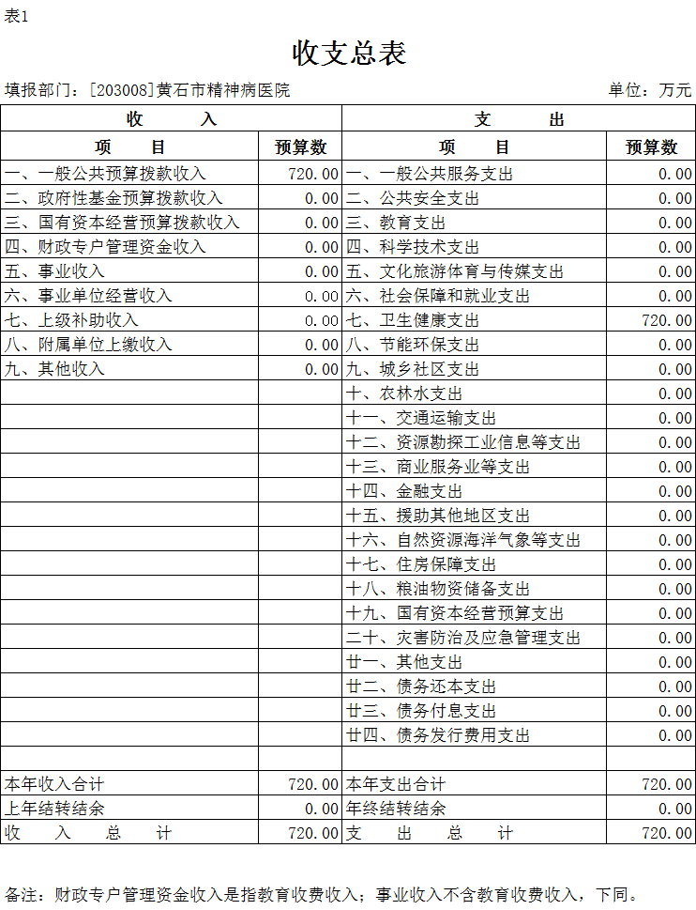

二、2026年收入总表
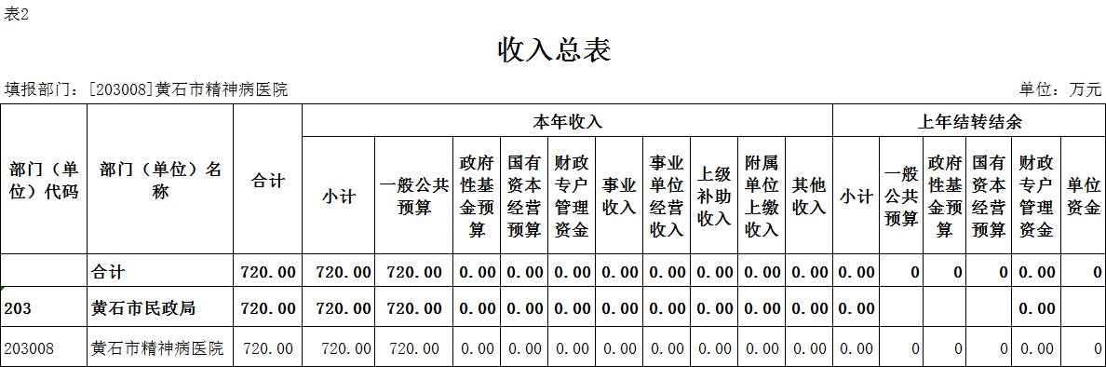

三、2026年支出总表
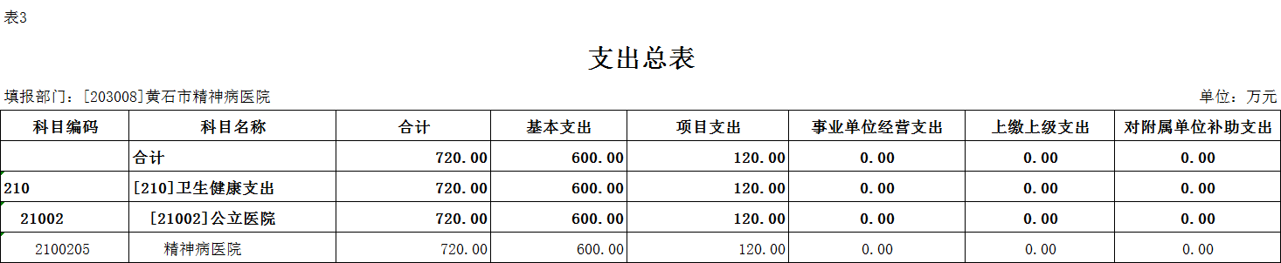

四、2026年财政拨款收支总表
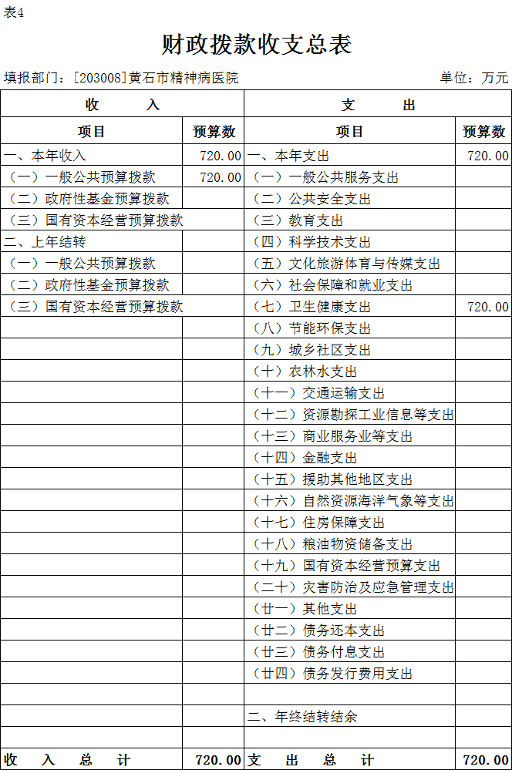

五、2026年一般公共预算支出表
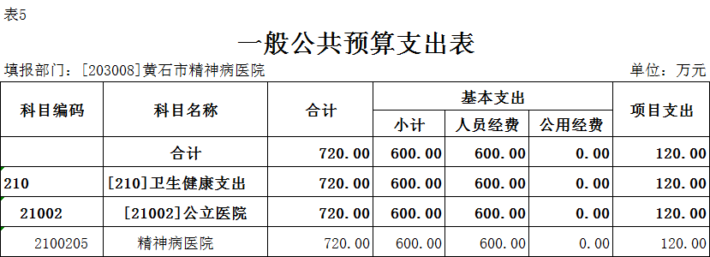
六、2026年一般公共预算基本支出表
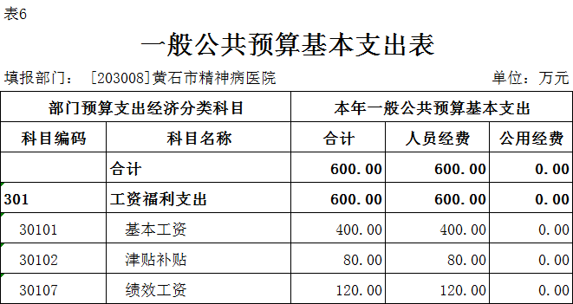
七、2026年一般公共预算“三公”经费支出表
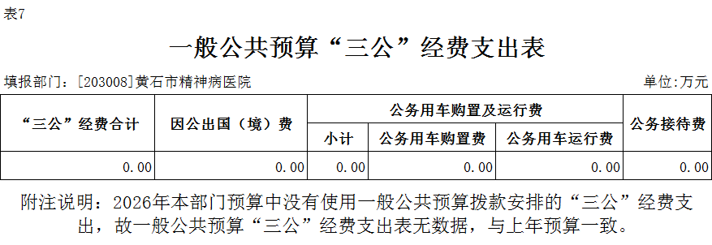

八、2026年政府性基金预算支出表
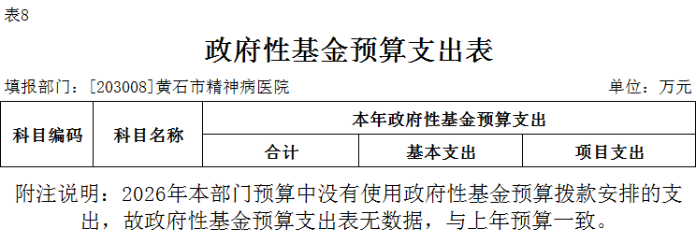

九、2026年项目支出表
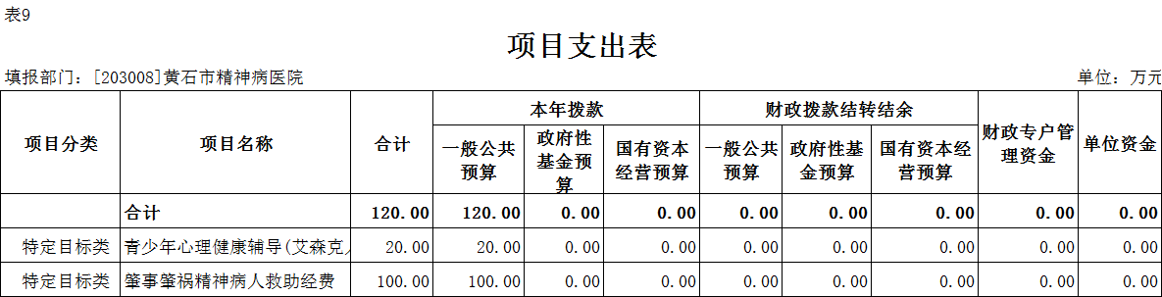

十、2026年国有资本经营预算支出表
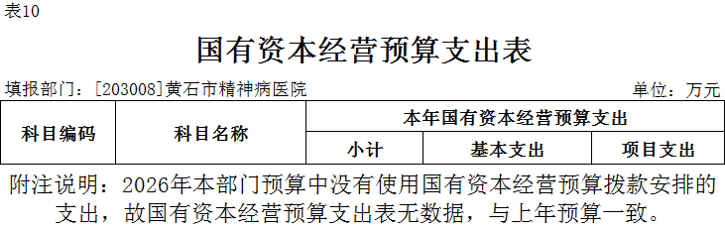

第十三部分 2026年项目支出绩效目标批复表

